项目文档
——迷宫问题

1953902 高杨帆

目录
1.项目简介 3
1.1 需求分析 3
1.2 功能分析 3
2.数据结构设计 3
2.1 结构体Point 3
2.1.1 设计思路 3
2.2.2 核心代码 3
2.2 Stack类 4
2.2.1 设计思路 4
2.2.2 核心代码 4
2.3 Stack类中主要功能设计 5
2.3.1 压栈 5
2.3.2 弹栈 5
3.寻路功能设计 6
3.1 设计思路 6
3.1.1 准备工作 6
3.1.2 核心操作 6
3.2 工作流程图 7
3.3 核心代码 7
4.测试 8
4.1 一般测试（有路径） 8
4.2 无路径 9

1.项目简介

1.1 需求分析
目下，游戏种类繁多，而有一类游戏中含有“寻找有效路径”这一功能。这是类似迷宫游戏的基本需求。

1.2 功能分析
本项目可以产生一个随机迷宫（大小为7×7，障碍<用0标出>随机），并给出一条可能的路径显示在迷宫中（用‘*’标出），并以坐标表示出来显示在下方。起点默认为左上顶点(0,0)，终点为右下(6,6)。

2.数据结构设计

2.1 结构体Point

2.1.1 设计思路
此结构的设计为了后面操作的方便，储存了2个int型的数据。

2.2.2 核心代码
struct point
{
int x;
int y;
};

2.2 Stack类

2.2.1 设计思路
我将这个类设计成为模板类。作为一个栈，它除了要具备数据存储的功能（数组实现），还要具备一个储存最大值的变量，同时要有指向栈顶的指针。其公有方法有判空、判满、压栈、弹栈等操作。

2.2.2 核心代码
template<class T>
class Stack
{
private:
T* val;
int topIdx;
int maxSize;
public:
Stack(int sz = 100)
{
maxSize = sz;
topIdx = -1;
val = new T[maxSize];
if (val == nullptr) { cerr << "Allocation Error!\n"; exit(1); }
}
~Stack() { delete[]val; }
bool isEmpty() { return (topIdx == -1); }
bool isFull() { return (topIdx == maxSize - 1); }
void push(const T& x);
void pop();
T top();
int max() { return maxSize; }
int size() { return (topIdx + 1); }
};//template class stack

2.3 Stack类中主要功能设计

2.3.1 压栈
代码：
template<class T>
void Stack<T>::push(const T& x)
{
if (isFull())
{
cerr << "Full Stack Error!\n";
return;
}
val[++topIdx] = x;
return;
}
注：先判满，再压栈，同时改变栈顶指针。

2.3.2 弹栈
代码：
template<class T>
void Stack<T>::pop()
{
if (isEmpty())
{
cerr << "Empty Stack Error!\n";
return;
}
--topIdx;//modify the top index,which is equivalance to deleting the top elem
注：先判空，后通过直接改变栈顶指针弹栈。

3.寻路功能设计

3.1 设计思路

3.1.1 准备工作
首先定义常量数组MOVX、MOVY，表示向x方向（列）与y方向（行）的可能行走方式。
再声明一个7×7 int型数组visited，用来标记走过的坐标（未走过为0，走过为1）。
最后声明一个栈（Point类），用来执行dfs核心操作。

3.1.2 核心操作
dfs算法的核心操作分为以下几步：
1.将起点压入栈中，并在visited数组中标记为1，
2.当栈不为空且栈顶元素不为终点(6,6)时，重复以下3、4操作，
3.取栈顶的点，试探其4个方向的坐标，若某一个合法（在棋盘内且无障碍且未被访问）则将此点压入栈中，标记访问。并不再试探，
4.如果4个方向都不合法，则将当前栈顶元素弹出，表示此处不可行，
5.如果栈顶元素为终点坐标(6,6)，则返回true,否则返回false。

3.2 工作流程图
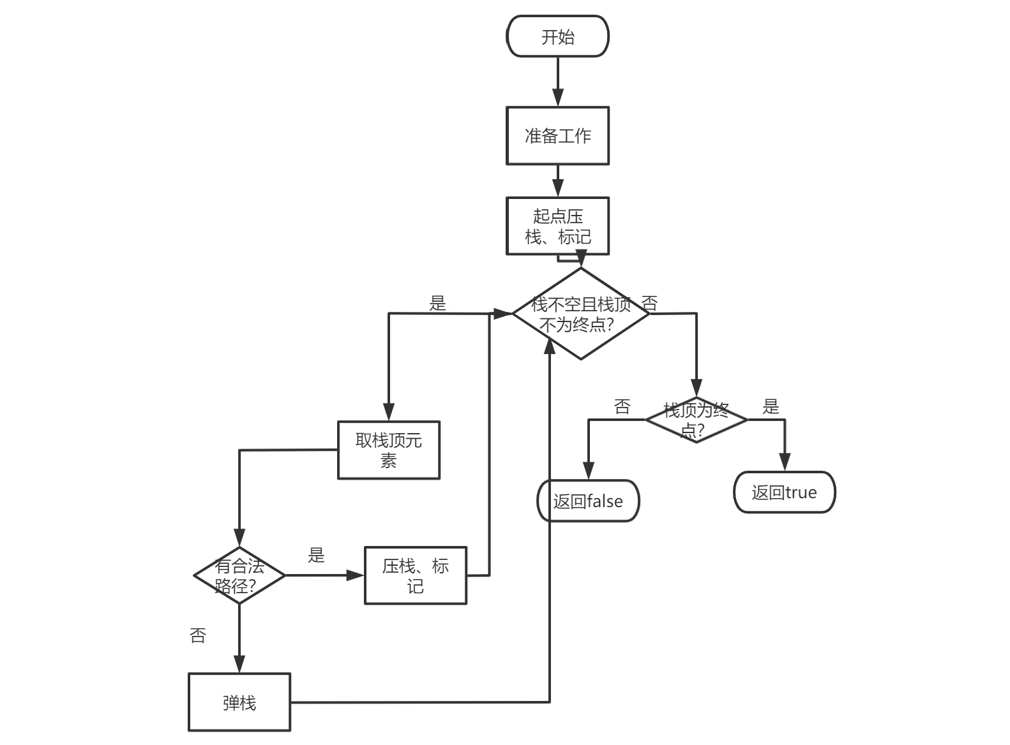

3.3 核心代码
bool dfs(char map[7][7], Stack<point>& sp)
{
int visited[7][7];
point temp;
for (int i = 0; i < 7; i++)
{
for (int j = 0; j < 7; j++)
visited[i][j] = 0;
}//array 'visited' marks the point that has been visited(marked '1')
visited[0][0] = 1;// the start can't be visited again
temp.x = 0;
temp.y = 0;
sp.push(temp);//push the start point into the stack
while (!sp.isEmpty()&&(sp.top().x!=6||sp.top().y!=6))
{
int i;
for (i = 0; i < 4; i++)
{
temp.x = sp.top().x + MOVX[i];
temp.y = sp.top().y + MOVY[i];// try different point
if (temp.x >= 0 && temp.x < 7 && temp.y >= 0 && temp.y < 7)// if in the maze
{
if (map[temp.x][temp.y] == '#' && visited[temp.x][temp.y] == 0)// if available
{
visited[temp.x][temp.y] = 1;//visited
map[temp.x][temp.y] = '*';// arrived dots are '*'
sp.push(temp);// the new start(recrusion)
break;//end the loop
}
}
}
if (i == 4)// no matching position
{
map[sp.top().x][sp.top().y] = '#';//not available, marked '#'
sp.pop();// delete it from the stack
}
}
if (sp.top().x == 6 && sp.top().y == 6)//to the finish
{
return true;
}
else
{
return false;
}
}

4.测试
由于此项目边界条件较少，故只安排2组测试。

4.1 一般测试（有路径）
测试结果：
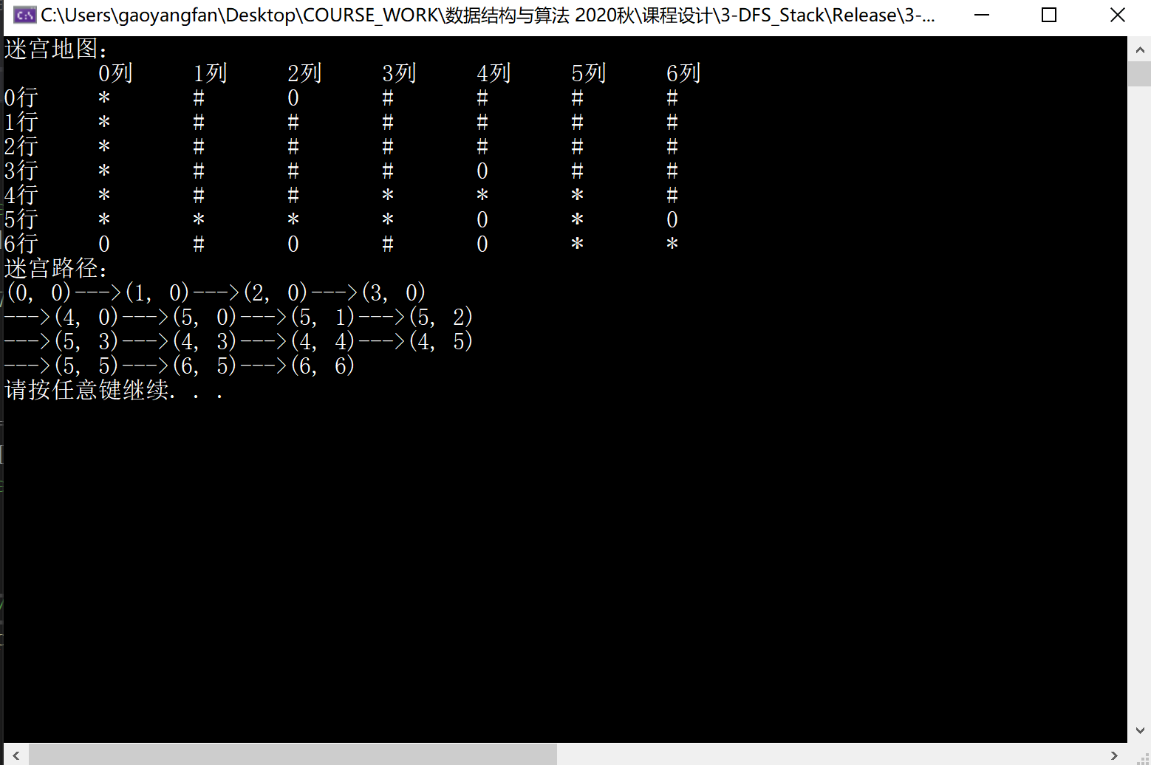
可行路径在迷宫中用‘*’标出

4.2 无路径
测试结果：

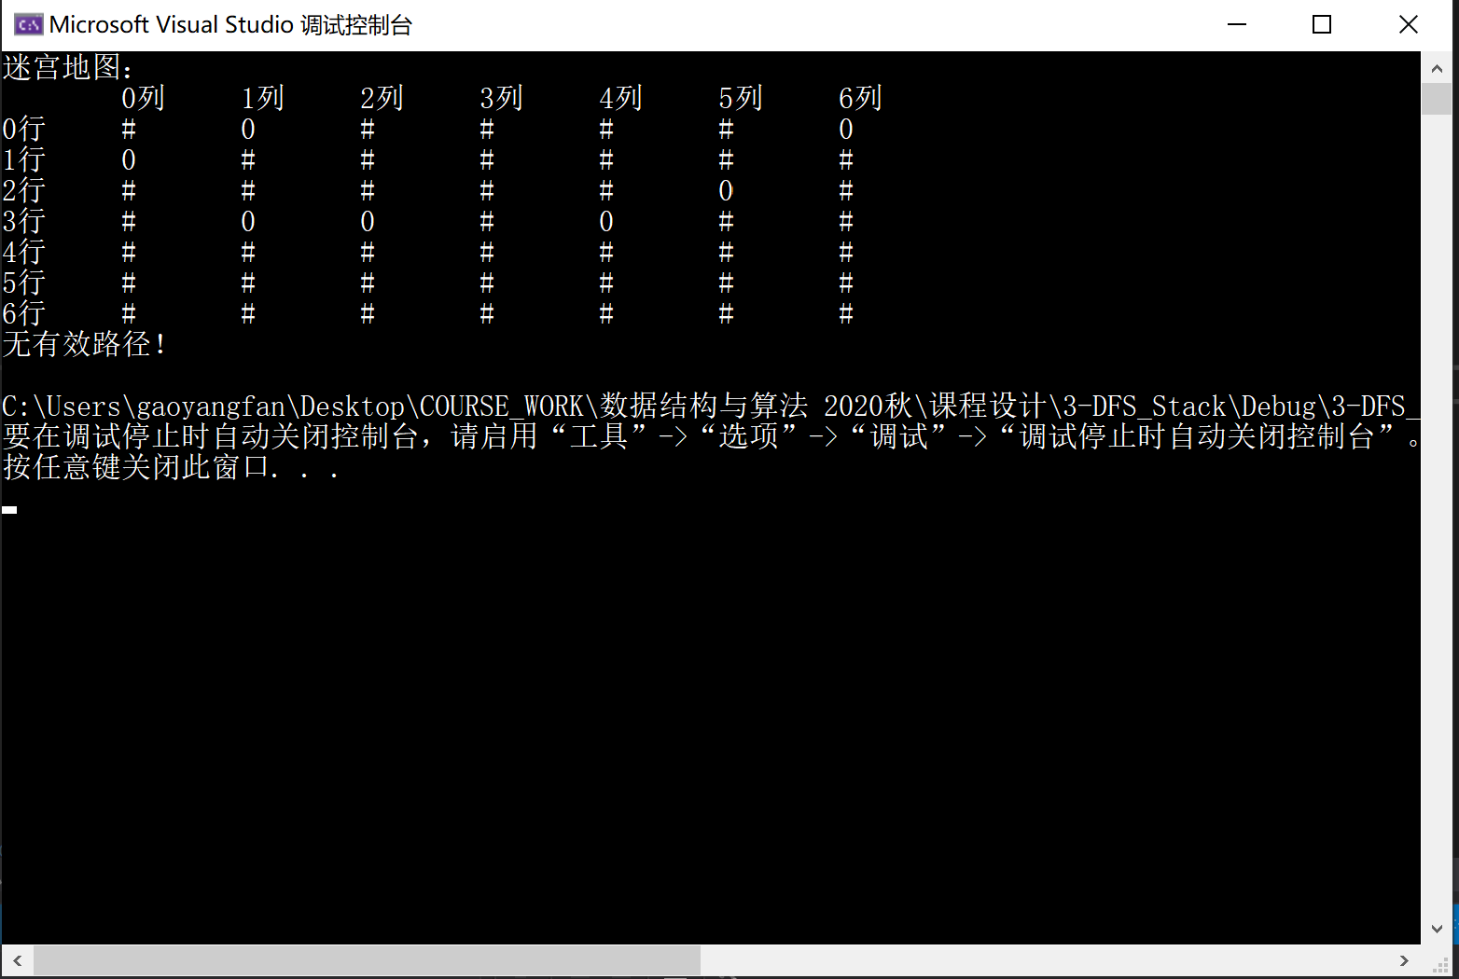
输出提示信息“无有效路径”

